Краткосрочный проект в подготовительной группе:

«Откуда Новый год пришел?».

Подготовил воспитатель
МАДОУ №20 Г. Гай
Чернышева Татьяна Викторовна.

Краткосрочный проект в подготовительной группе «Откуда Новый год пришел?».

Паспорт проекта.
Продолжительность проекта: краткосрочный (2 недели).
Вид проекта: творческий, исследовательский.
Участники проекта: дети подготовительной группы, воспитатель Чернышева Татьяна Викторовна, родители.
Актуальность проекта.
Новый год – самый любимый, чудесный семейный праздник. Праздник с волшебными превращениями и подарками Деда Мороза. Время новогодних праздников - это время красивой, доброй сказки, которая приходит в каждый дом в конце каждого года с наступлением зимних холодов. «Что такое Новый год?», «Кто его придумал?», «Для чего нужны новогодние игрушки?», «Какие бывают елочные игрушки?», «Как украшали елку в старину наши предки?», «Как отмечают Новыйгод в разных странах?». Разобраться в этом поможет работа, осуществляемая в ходе реализации проекта.
Цель проекта: расширение и систематизация знаний детей о традициях новогоднего праздника, истории возникновения елочной игрушки, технологии ее изготовления.
Задачи проекта:
1. Формировать познавательный интерес дошкольников к изучению традиций новогоднего праздника, истории его возникновения.
2. Дать представление детям, что новогодняя игрушка – это не только атрибут зимнего праздника, но и часть истории нашей страны.
3. Расширить кругозор детей в области проведения новогоднего праздника в разных странах.
4. Продолжать развивать творческое воображение детей, мышление, память, способствовать развитию творческой инициативы и поисковой деятельности дошкольников.
5. Воспитывать уважительное отношение к культурному наследию нашей страны.
Предполагаемые результаты. 1. Расширение кругозора детей, посредством изучения истории возникновения игрушки, технологии ее изготовления.
2. Сплочение детского коллектива. 3. Расширить знания детей об истории возникновения новогоднего праздника, как отмечают Новый год в разных странах.
3. Развитие интереса к коллективной творческой деятельности.
Роль родителей в реализации проекта: 1. Повышение уровня вовлеченности родителей в деятельность группы.
2. Участие родителей в создании елочных игрушек.
3. Оптимизация детско-родительских отношений.
Продукт проектной деятельности: 1. Рисунки, аппликации, поделки, коллажи. 2. Выпуск совместной с родителями стенгазеты «Мы на славу потрудились». 3. Оформление выставки-уголка в группе «Новогодний сувенир».
Этапы реализации проекта:
Подготовительный этап.
Действия педагогов: подбор материала, методической литературы, информации по темам «История возникновения праздника», «Как отмечают Новый год в разных странах?»,
Действия детей: участие в тематических беседах «Как отмечают праздник в твоей семье?», «Кто и как мастерил елочные игрушки?», «Чем можно украсить елку?». Рассматривание иллюстраций «Новогодние игрушки».
Действия родителей: подбор материала, информации по темам «Как отмечали новогодний праздник в старину?», «История возникновения елочной игрушки».
Организационный этап:
Действия педагогов: составление плана проекта, разработка конспектов занятий, обсуждение итогового мероприятия со специалистами ДОУ.
Действия детей: активное участие в формах работы по теме проекта.
Действия родителей: распространение полученной информации путем наглядной агитации.
Формирующий этап:
Действия педагогов: проведение занятий с детьми (по всем образовательным областям).
Действия детей: совместная работа по изготовлению новогодних игрушек и открыток. Разучивание стихов, песен и танцев на праздник.
Действия родителей: совместная работа по созданию и оформлению выставки-уголка в группе «Новогодний сувенир»
Итоговый этап:
Действия педагогов: проведение новогоднего праздника, выставки-ярмарки. Награждение активных участников проекта.
Действия детей: расширение знаний детей в рамках темы проекта, участие в итоговых мероприятиях.
Действия родителей: участие в новогоднем празднике, выставки-уголка в группе .

План мероприятий.

Понедельник, 5 декабря Ознакомление с окружающим. «Как украшали елку наши предки».
Рисование декоративное по мотивам кружевоплетения. «Морозные узоры».
Вторник,6декабря
Развитие речи. «Предновогодние приключения Зайчика» (творческое рассказывание).
Художественное творчество (оригами). «Цветочные снежинки».
Среда,7декабря
Ознакомление с окружающим. «Какие бывают игрушки».
Экскурсия в библиотеку.
Четверг,8декабря
Развитие речи. «Откуда Новый год пришел?».
Аппликация (декупаж). «Дед Мороз».
Пятница,9декабря
Художественное творчество (лепка из соленого теста). «Елкины игрушки – шишки, мишки и хлопушки».
Чтение художественной литературы. Т. А. Гофман «Щелкунчик и мышиный король»
Понедельник,12декабря
Ознакомление с окружающим. «Новогодние традиции разных стран».
Рисование. Раскрашивание и украшение елочных игрушек из соленого теста.
Вторник,13декабря
Развитие речи. «Украсим елочку» (рассматривание и рассказывание по игрушкам).
Художественное творчество. «Шляпы, короны и кокошники».
Среда,14декабря
Развитие речи. «Кто придумал Новый год?».
Экскурсия в библиотеку.
Четверг,15декабря
«Маленькой елочке холодно зимой» (слушание музыкальных произведений новогодней тематики).
Рисование. «Петух-символ нового года».
Пятница,16декабря
Аппликация. «Волшебные плащи».
выставки-уголка в группе «Новогодний сувенир».
Вывод: В ходе проекта было доказано, что новогодняя игрушка – это не только атрибут зимнего праздника, даже не только часть истории нашей страны. Новогодняя игрушка может стать историей каждой семьи. Передаваться от поколения к поколению. Она меняется в связи с изменениями, происходящими в обществе, в ней отражаются достижения человечества того времени, когда она была создана. Все участники проекта узнали много нового и интересного о новогодних игрушках и теперь могут поделиться своими знаниями с другими.

ПРЕЗЕНТАЦИЯ К ПРОЕКТУ:

Давным - давно на Руси Новый год праздновали 2 раза. Первый раз в марте, чтобы был хороший урожай, на вишневых ветках зажигали плошки с маслом, пекли блины, похожие на солнышко и сжигали чучело, прогоняя зиму.
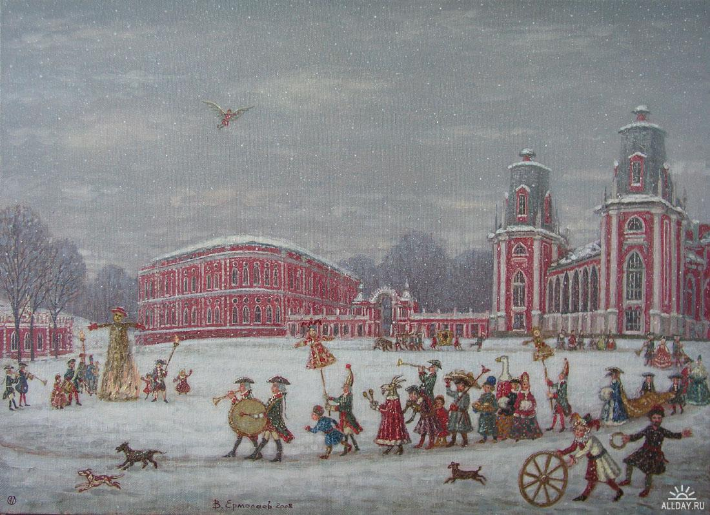

Второй раз Новый год праздновали 1 сентября. В этот день просили у царя справедливости, устраивали праздник урожая, массовые гуляния, пиры и состязания.
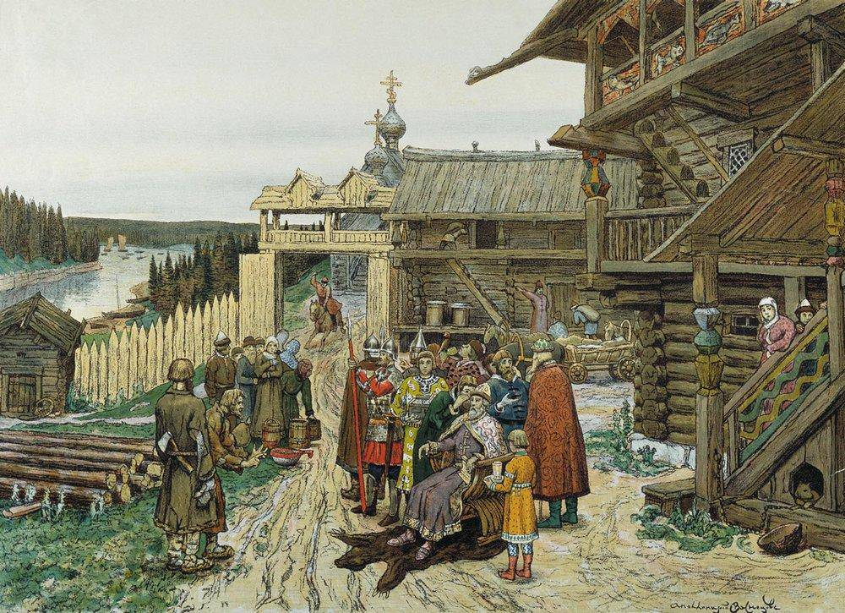

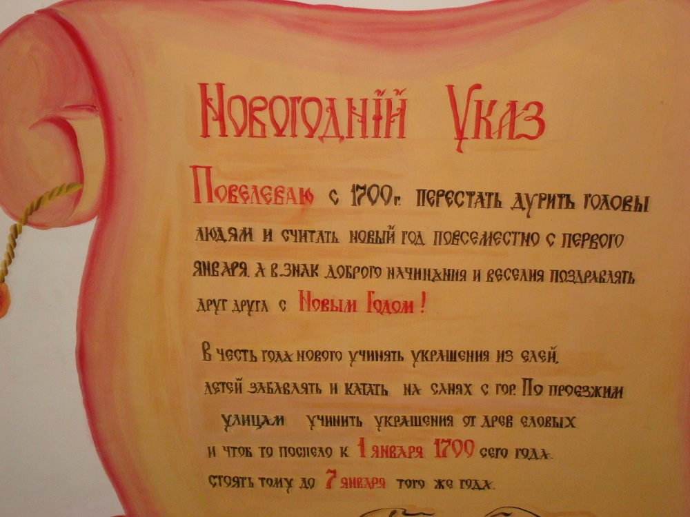
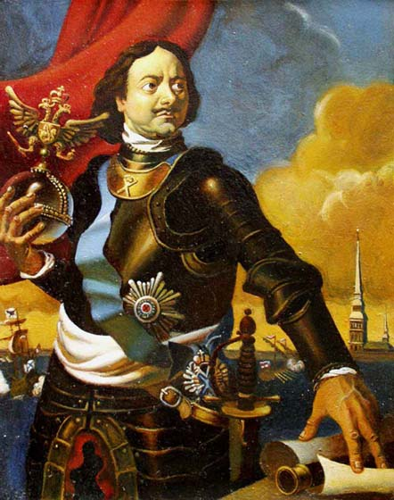

С 1700 года празднование Нового года начинается в день рождения солнышка, в пору зимнего солнцестояния – 25 декабрЯ

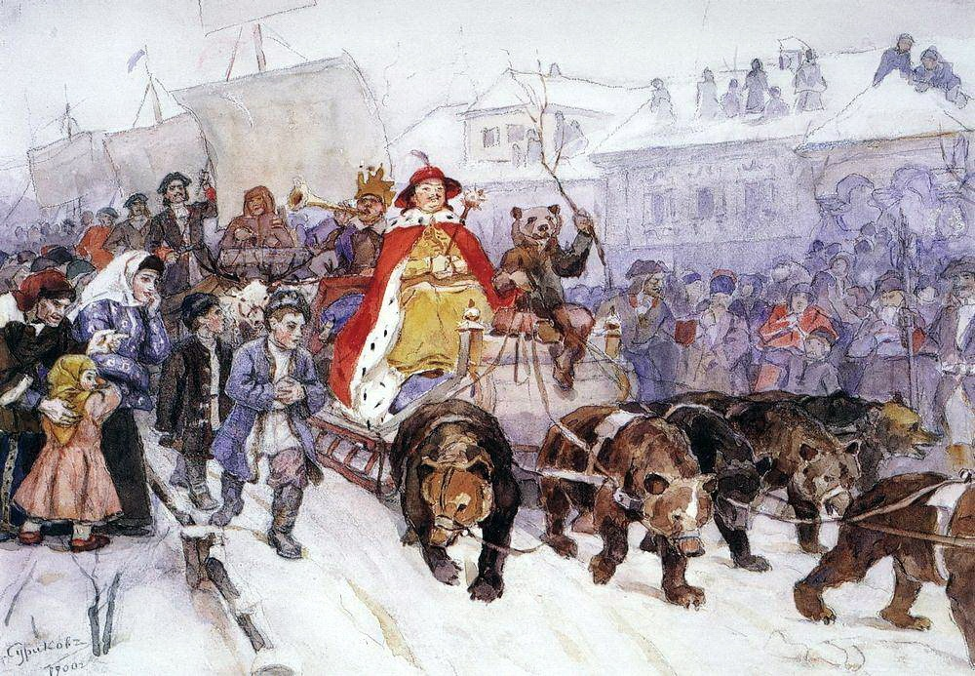

Дни после 25 декабря называют Святыми, потому что вечером 25 декабря случилось чудо - родился младенец Иисус. Он улыбнулся ели, пришедшей вместе со всеми животными и растениями к нему в пещеру, чтобы поприветствовать его, и на её верхушке засияла звезда как символ рождества Христова
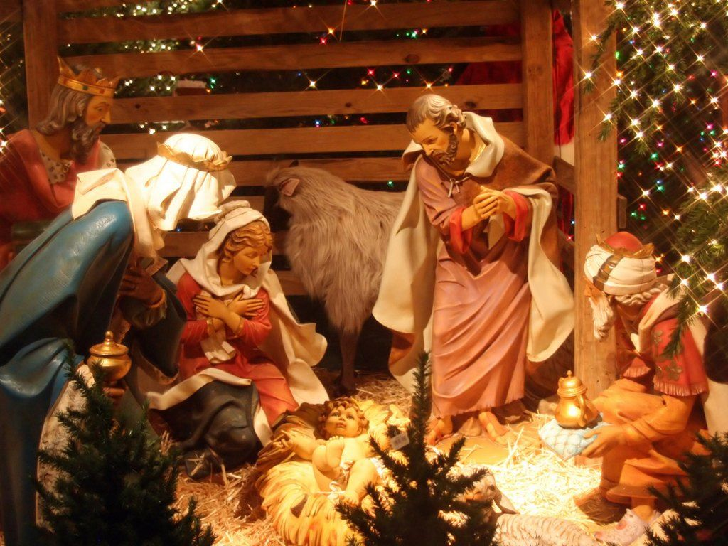

В святые дни в России не грешно и “почудить”:
люди наряжаются в чудные костюмы, пляшут, веселятся и гадают.
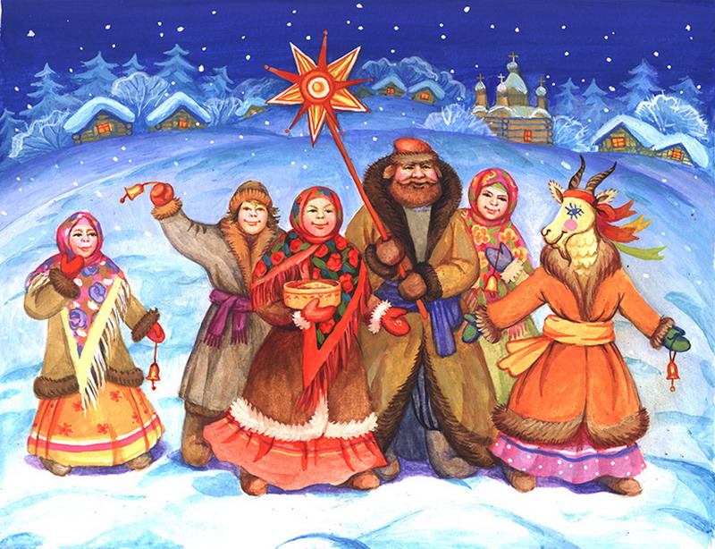

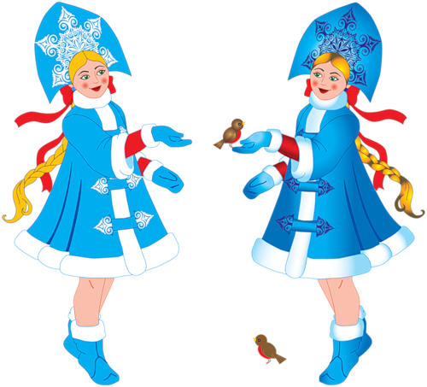В день Нового года Дедушка Мороз и его внучка Снегурочка приносят радость и веселье детям, дарят им подарки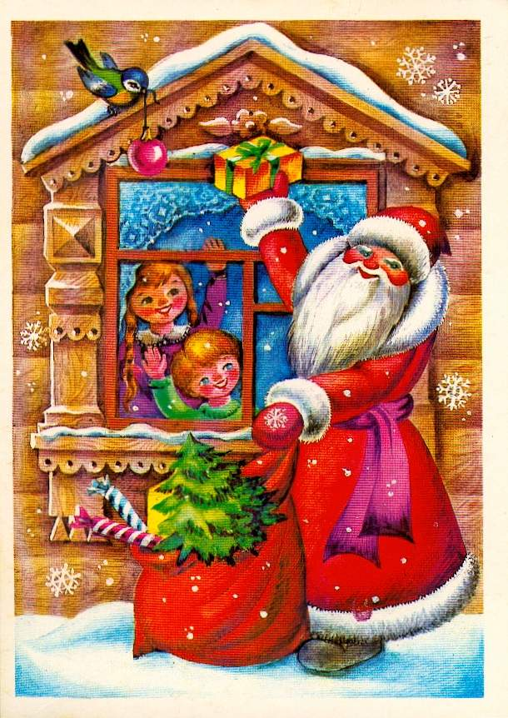

Празднование Нового года заканчивается встречей Старого Нового года, т. е. Нового года по старому календарю.
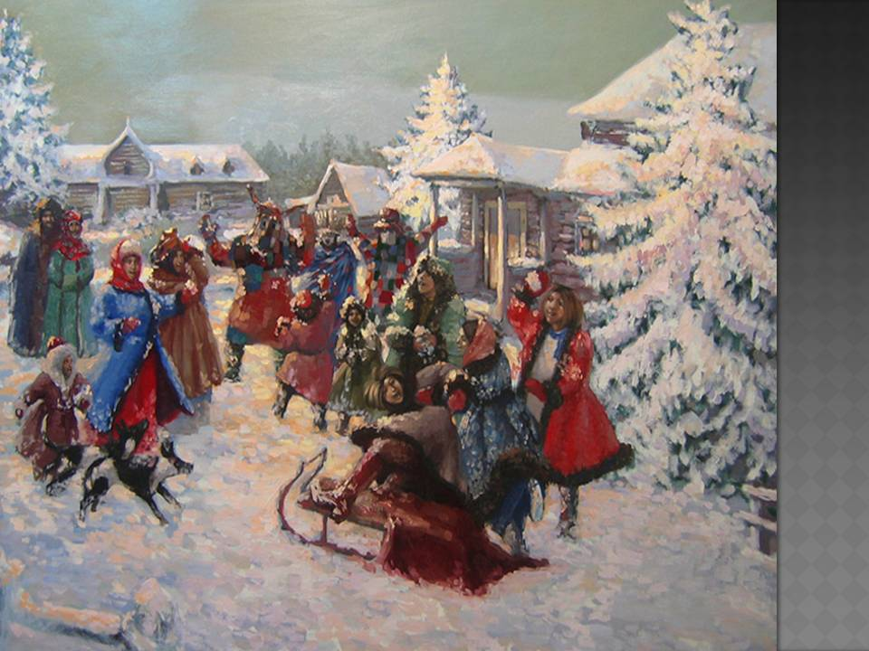

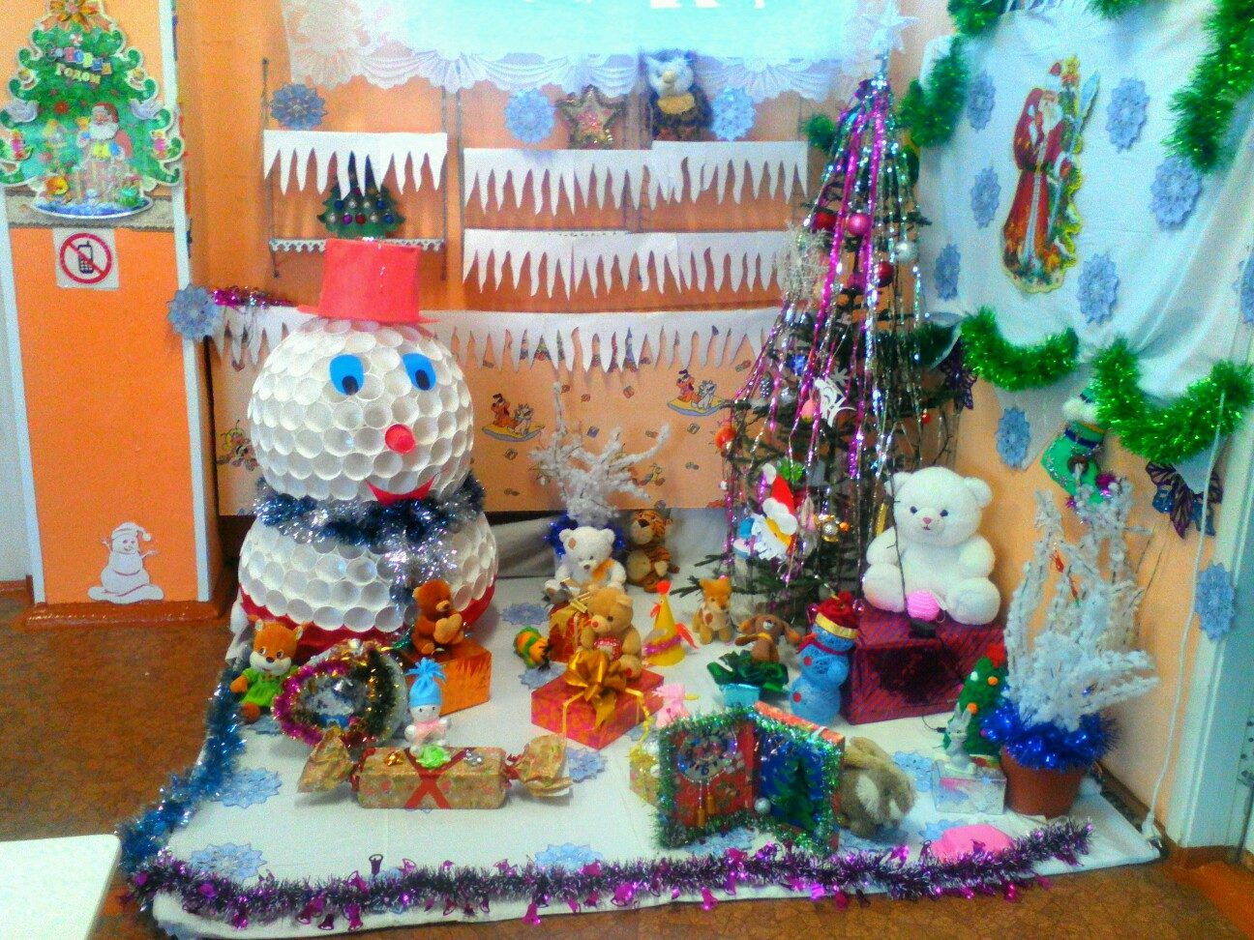

УГОЛОК В ГРУППЕ

